**田野档案编号：GZKG-2020-153(KT）**

**增城区荔湖街罗岗村152.727亩地块**

**考古调查勘探工作报告**

**广州市文物考古研究院**

二〇二一年一月

**项目名称：**增城区荔湖街罗岗村152.727亩地块

**项目地点：**广州市增城区荔湖街罗岗村增城大道西侧

**收储单位：**广州市增城区土地开发储备中心

**项目领队：**张百祥

**工作人员：**李东风、刘凤成、王平均等

**工作时间：** 2020年9月21日-22日、11月19日-21日

**考古工作概况和主要收获：**

根据《中华人民共和国文物保护法》《广州市文物保护规定》，按照《广州市文物局关于增城区2019年度第一批拟出让考古调查、勘探工作的复函》（穗文物〔2019〕220号）的指导意见，受广州市增城区土地开发储备中心委托，由我院配合该项目地块出让，对该项目地块进行了考古调查、勘探工作，本次完成调查面积101716.182平方米，勘探面积10000平方米。

增城区荔湖街罗岗村152.727亩地块项目位于广州市增城区荔湖街罗岗村增城大道西侧，北侧距荔湖街罗岗村二环中路约820米，东侧距增江约1.6公里，西侧距罗岗村百子岭约810米。考古勘探表明，地块内地层堆积较为一致，共一层：第①层为表土层，厚约0.1-1.0米，为灰褐色或黄褐色黏土，土质较致密，含大量沙粒、石子颗粒、植物根茎等。该层下为生土层，为深红褐色或灰黄色黏土，土质较致密，中含石子颗粒、风化石渣。

本次调查勘探工作在该项目地块内未发现古代文化遗存。

**考古工地价值评估及意见：**

根据以上考古调查勘探结果，该项目用地范围内未发现具有重要历史文化价值及需要进一步开展考古发掘或原址保护的古代文化遗存。本次勘探对于今后在这一区域的考古工作具有一定的借鉴意义。

本次考古调查勘探工作完成后，收储单位可以按规定继续完成土地出让的手续。

由于本次考古勘探是对重点区域采取普通勘探的方式，勘探范围未能覆盖地块全部区域。将来在建设施工过程中如果发现文物，建设、施工单位应当立即停止施工，保护好现场，并及时报请文物部门处理。

**报告编写：**

**审核：**

**日期：**

**目 录**

一、项目概况 1

二、 考古调查 4

（一）工作方法 4

（二）历史文献以及周边地区考古成果 5

（三）现场调查 6

三、考古勘探 14

（一）勘探队伍组成 14

（二）工作方法 15

（三）工作步骤 17

（四）探孔勘探 18

（五）探沟勘探 33

四、考古调查勘探结果和文物保护意见 51

（一）考古调查勘探结果 51

（二）文物保护意见 51

附表一：增城区荔湖街罗岗村152.727亩地块考古调查勘探GPS测量数据 52

附录1：广州市文物局关于增城区2019年度第一批拟出让考古调查、勘探工作的复函 54

附录2：广州市文物考古研究院考古发掘资质证书 56

附录3：文物保护法规（节选） 57

附录4：关于本报告使用的专业术语、概念和标准的说明 60

# 一、项目概况

增城区荔湖街罗岗村152.727亩地块位于广州市增城区荔湖街罗岗村增城大道西侧，北侧距荔湖街罗岗村二环中路约820米，东侧距增江约1.6公里，西侧距罗岗村百子岭约810米。总用地红线面积为101818.15平方米，由广州市增城区土地开发储备中心收储出让。

该项目地块四至坐标分别为：西北角N23°14′25.47"，E113°49′4.90"；西南角N23°14′18.37"，E113°49′8.91"；东北角N23°14′24.94"，E113°49′3.79"；东南角N23°14′17.83"，E113°49′8.01"。

根据《中华人民共和国文物保护法》《广州市文物保护规定》，按照《广州市文物局关于增城区2019年度第一批拟出让考古调查、勘探工作的复函》（穗文物〔2019〕220号）的指导意见，受广州市增城区土地开发储备中心委托，我院配合该项目地块出让，对该地块进行考古调查、勘探工作。

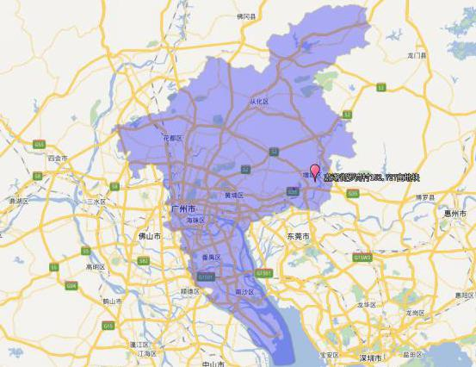

图 1 增城区荔湖街罗岗村152.727亩地块在广州市的位置图（百度地图）

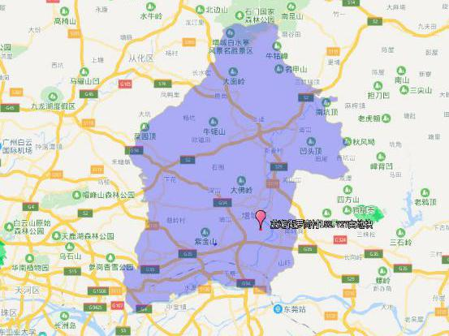

图 2 增城区荔湖街罗岗村152.727亩地块在增城区位置图（百度地图）

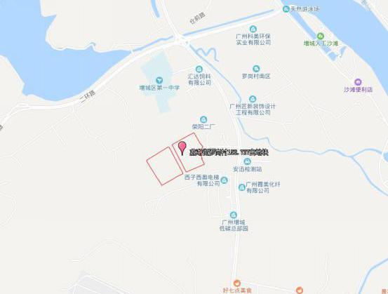

图 3 增城区荔湖街罗岗村152.727亩地块周边位置图（百度地图）

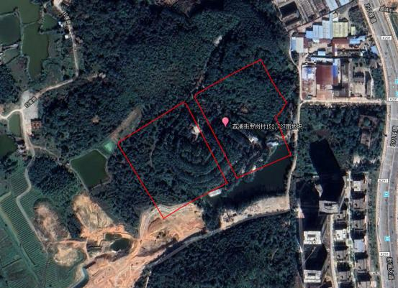

图 4 增城区荔湖街罗岗村152.727亩地块卫星影像图（百度地图）

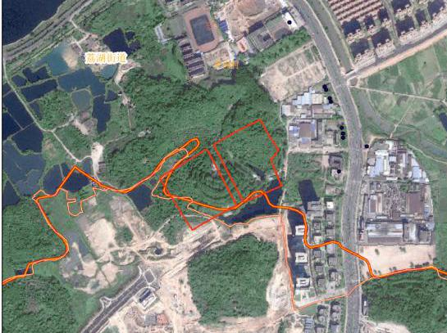

图 5 增城区荔湖街罗岗村152.727亩地块红线图（由增城土发供图）

# 考古调查

## （一）工作方法

考古调查的任务是发现、确认和研究文化遗存，为文化遗产保护提供依据，包括资料准备和现场踏勘两个步骤。

1.基础资料准备：搜集拟勘探区域相关历史文献、考古成果和图像、测绘资料，初步了解该区域的历史沿革和文化堆积情况。

1. 选取广州市统一的投影平面坐标系与高程基准的地形图，地形图应准确反映工作区域、周边整体地形地貌、高程差别，以及具体遗迹形状、空间位置关系等，精度一般不低于1:10000，局部地形实测图精度不低于1:1000。
2. 掌握拟勘探区域地下线网、管网分布情况，制定避让方案。
3. 根据拟勘探区域现场情况和历年考古成果，制定科学、详实的工作计划，明确工作任务、技术路线、人员分工和职责、工作进度、文物保护措施和应急预案等。

2.现场踏勘：基本内容包括踏勘对象的位置、范围与面积、堆积状况、年代与文化面貌、环境、保存现状等等。

（1）领队应熟悉拟勘探区域的地形地貌，观察遗址地层断面，现场采集遗物标本，并选择不少于3个点位进行试探，初步了解拟勘探区域地层堆积情况，结合资料预判遗址性质。

（2）现场踏勘应采用“拉网式”调查法，调查小组由3-5人组成，对所有可能埋藏古代文化遗存的区域进行徒步踏查。

（3）测量遗址的地理坐标，并标注在地形图上。

（4）遗址范围与面积依据已暴露文化堆积的位置，并参照地表散见遗物的分布范围确定，必要时适当辅以勘探手段。

（二）历史文献以及周边地区考古成果

本次调查勘探的地块距离罗岗村蔡屋社鲤鱼岭东汉墓群及罗岗村汉墓群都约1公里。

1973年，对位于荔城街南8公里的罗岗村蔡屋社鲤鱼岭东汉墓群进行考古发掘。该墓群“多建于公元之初，墓室为青砖结构，十字形券顶，墓道长6米，墓内左右两室各长3米。出土一大批陪葬陶器，计有陶屋、罐、五联罐、大双耳罐、双耳瓯、三足鼎、壶等，这批陶器今存增城博物馆。墓群遗址仍在。同年，配合增城人民医院基建工地发现并发掘唐墓一座，出土有三彩马、白瓷碗等文物。

2016年6月-8月，配合增城区土地开发储备中心土地收储出让，对增城区荔城街罗岗村176.387亩地块进行调查勘探，勘探面积约45000平方米，发现汉墓30座、灰坑2个、窑4座。

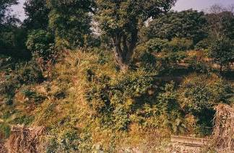

图 6 鲤鱼岭东汉墓群所在山岗远景

## （三）现场调查

考古调查覆盖整个项目地块范围，工作时间为2个工作日，分别于2020年9月21日-9月22日完成对该地块的考古调查工作，考古调查采取“拉网式”调查法，小组由张百祥、谷俊杰、陈彦虎、刘升堂、张永锋、王鸭子等7人组成，对所有可能埋藏古代遗存的区域进行徒步踏查，采集地表文化遗物，并尽可能地利用断崖剖面观察文化堆积、掌握更为准确的信息。

经调查，该项目地块位于广州市增城区荔湖街罗岗村增城大道西侧，北侧距荔湖街罗岗村二环中路约820米，东侧距增江约1.6公里，西侧距罗岗村百子岭约810米。根据现场调查情况情况，地块内以缓坡山岗地形为主，分为东、西两个区域。西部区域主要为山岗地貌，南部山势较陡，种植有大量的荔枝树等植被，东北部存有大量的建筑垃圾；东部区域为山岗地貌，地势较缓，种植有大量的荔枝树等植被，其中部区域存有鱼塘和养鸡场。

此次考古调查不足以全面反映地块内的文物埋藏情况。结合周边考古成果，为确认该地块范围内的文物埋藏情况，需对该地块作进一步的考古勘探。

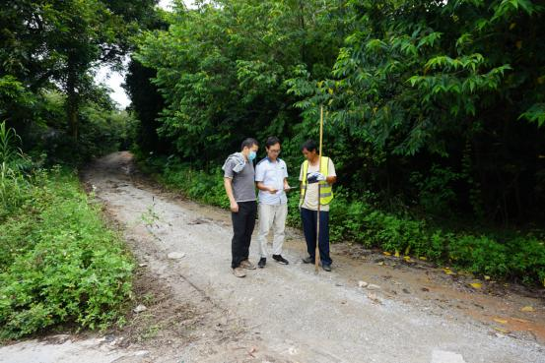

图 7 工作人员查看图纸（西-东）

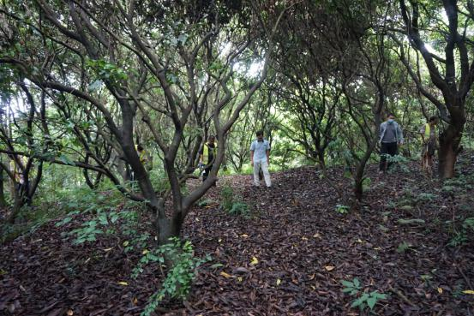

图 8 工作人员现场踏查（东-西）

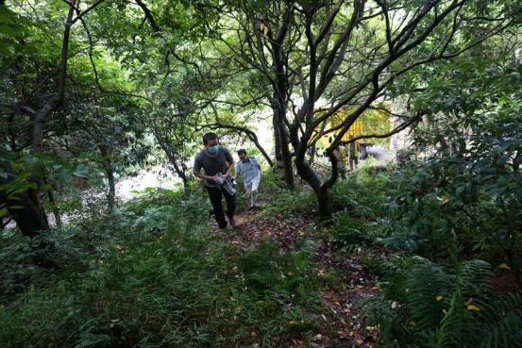

图 9 工作人员现场踏查（东-西）

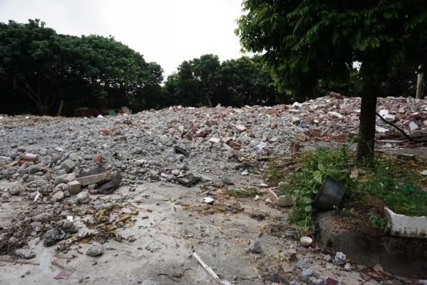

图 10 该项目地块西部区域东北部建筑垃圾现状（南-北）

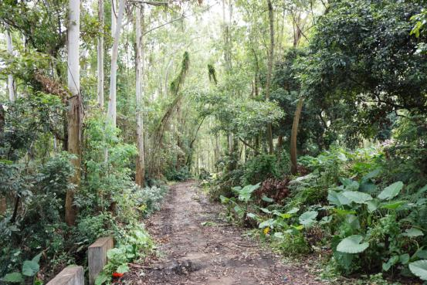

图 11 该项目地块西部区域东部现状（西-东）

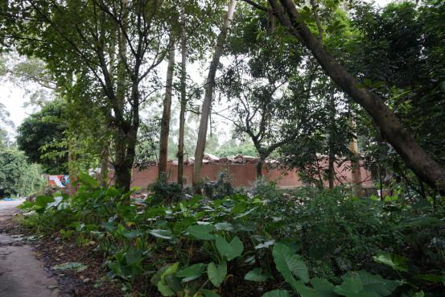

图 12 该项目地块西部区域北部现状（东-西）

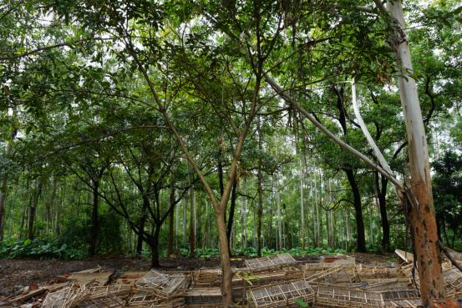

图 13 该项目地块西部区域西部现状（东南-西北）

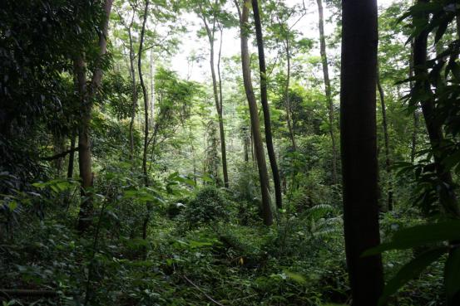

图 14 该项目地块西部区域西南部现状（东北-西南）

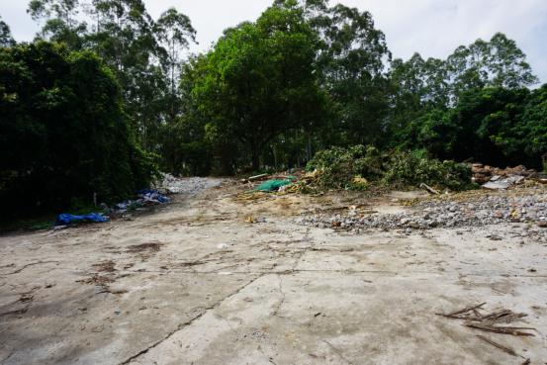

图 15 该项目地块西部区域西南部现状（东-西）

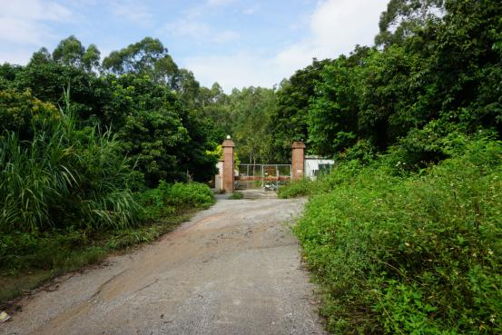

图 16 该项目地块东部区域南部现状（东-西）

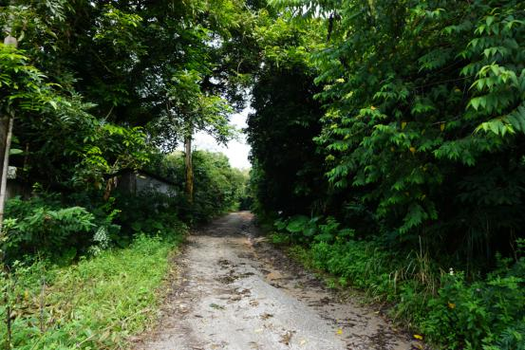

图 17 该项目地块东部区域东南部现状（西南-东北）

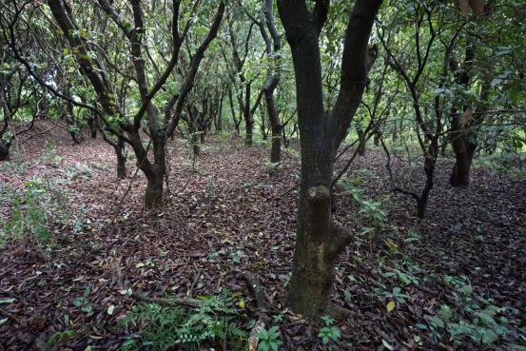

图 18 该项目地块东部区域中部现状（西北-东南）

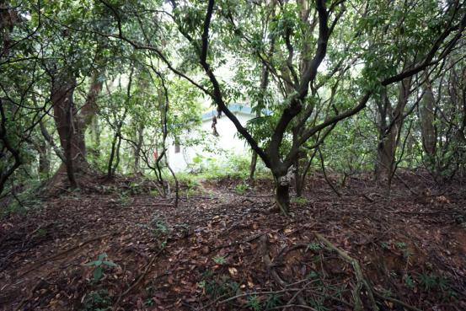

图 19 该项目地块东部区域东部现状（西-东）

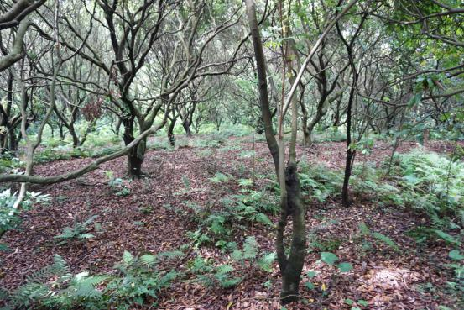

图 20 该项目地块东部区域北部现状（北-南）

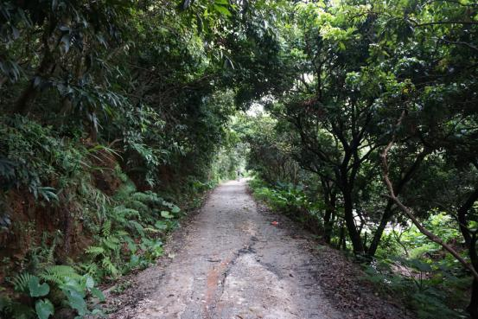

图 21 该项目地块东部区域西部现状（东北-西南）

# 三、考古勘探

## （一）勘探队伍组成

本次考古勘探工作由领队、技师、探工、测绘员、资料员等组成。

1. 领队，即项目负责人，由张百祥担任。其职责包括：

（1）负责主持本次考古调查勘探工作，制定工作计划，管理调查勘探队伍，组织和协调与调查勘探相关的各项工作。

（2）主持编写考古调查勘探工作报告。

（3）做好安全预案并及时上报安全事故。

（4）做好现场保护预案并及时上报重要发现。

2.技师一名，由陈军担任。其职责包括：

（1）负责勘探单元内的相关工作。

（2）鉴别土样，研判遗址性质及分布情况。

（3）探孔采样和登记。

（4）检查、复核探孔记录和测绘图。

（5）拍摄勘探影像，撰写勘探日记、勘探记录和相关遗迹单元记录。

3.探工十七名，分别为刘凤成、王平均、左攀东、李东风、李广生、吕根和等。其职责包括：

（1）负责勘探、取样和提取文物标本。

（2）初步研判土样性质。

（3）记录探孔地层堆积情况。

4.测绘员一名，由王金辉担任。其职责包括：

（1）协助领队制定测绘方案。

（2）设置勘探坐标原点和测绘需要的其他控制点，建立坐标系统。

（3）采集现场数据并绘制平面矢量图。

5.资料员一名，由吴婷姗担任。其职责包括：

（1）协助领队汇总、整理当日现场记录、探孔记录、影像记录和矢量图等，并编号建档。

（2）负责登记、保管考古调查勘探过程中发现的文物标本，对文物标本进行统一编号。

（3）协助编写考古调查勘探工作报告。

## （二）工作方法

考古勘探工作方法严格按照《考古勘探工作规程（试行）》执行。

1.定点、放样、布孔：测绘员应根据建设单位提供的测绘控制点设置勘探坐标原点，构建测控系统，以保证测绘数据与城乡规划坐标系统相对接。按照勘探坐标原点，使用测绘工具和仪器，标定出勘探区域的边角并在勘探区域西南角设置记号桩。按照拟定的勘探区域、布孔方法和勘探孔距，使用测绘工具和仪器放样标定探孔位置，明确标识出每个待探孔位。

2.确定布孔方法和勘探孔距：根据地形地势情况采用等距梅花状布孔法，探孔应错列分布。探孔行距与孔距皆控制在1.5米以内。需要进一步调查的重点区域，可适当加密探孔。

3.普探：普探是在勘探区域内进行逐行勘探，提取土样并记录。探孔应排列规整，土样依次摆放整齐。探孔记录应包括各堆积层距离地面的深度、土质土色、致密度、包含物、堆积状况研判结论等。发现遗迹现象时，应现场在勘探区域布孔图上标注记号。探孔内文物标本采集和样品采集时，均应以探孔为出土单位登记，采集或采样标签应填写规范。应选择最能够反映堆积特征、有利于研判遗迹单位性质的探孔作为标准探孔。标准探孔除进行文字记录外，须现场留取图象清晰、色彩真实的探孔土样的影像记录。

4.重点卡探：发现重要遗迹现象时应进行重点卡探，进一步掌握遗迹形制，探明堆积范围、厚度。堆积特征清楚、明确的大型夯土建筑遗迹等，应重点确认夯土遗存，以少量探孔进行穿透式勘探，了解遗迹堆积和叠压状况。古墓葬应探至墓口，重点确定墓葬开口形状，尽量减少探孔数量。重要遗迹应布设“十”字形排孔，了解遗迹的纵、横剖面及堆积情况。重点卡探的所有勘探及堆积信息，均应标注在探孔分布图上。

5.探沟勘探：探沟的布设是根据勘探工作的需要在重点区域进行的，一般情况下皆正南北或正东西方向，特殊地块依据地形情况因地制宜布设探沟。探沟以大写字母TG表示，各探沟地层堆积统一编号。探沟记录应包括各堆积层距离地面的深度、堆积层厚度、土质土色、致密度、包含物、堆积状况研判结论等。在探沟内发现文物标本的应予以采集或采样，采集或采样时应以探沟为出土单位登记，采集或采样标签应填写规范。探沟勘探在暴露遗迹后一般采取不发掘或解剖发掘的方式进行工作，除进行文字记录外，须现场留取图象清晰、色彩真实的遗迹单位的影像记录。探沟的测量以西南角为坐标点。

6.遗迹研判：技师应根据遗迹形制、土样、提取物形状等，初步分析遗迹类型，形制，现场记录研判结果。记录内容应包括分布范围、埋藏情况（距现地表深度和开口层位）、形制结构、堆积状况（含与相关遗迹关系）、保存状况等，绘制平、剖面图。土样中包含物或遗迹形制特征明显时，应初步判断遗迹年代。遗迹单位确认后，应及时在勘探区域探孔布设图上标注遗迹单元的平面形制。

7.遗迹编号：经考古勘探发现、并初步确认的遗迹单位，应以勘探区域为单位进行统一编号。

8.堆积记录：勘探过程中，技师应做好地层堆积描述和遗迹单位记录。探孔记录应以勘探区域为单位，采用表格形式。内容应包括遗址、年度、勘探区域、探孔编号、探孔三维坐标、地层堆积（包括距现地表深度、土质、土色、致密度、包含物、堆积性质、采集遗物等）。

9.文物标本采集：采集文物标本时，应以探孔为单位，准确记录文物标本被发现时的三维坐标信息，并说明埋藏环境。

10.测绘成图：测绘员应及时采集现场数据并绘制相关图纸。

1. 在既有测绘系统的基础上，利用全站仪或RTK等测绘仪器测量遗迹单位，并绘制平面矢量图。
2. 测绘控制点坐标应取自遗址三维测绘坐标系统。为保证室内成图质量，应现场绘制草图，可使用勘探单元探孔布设图作为草图的底图。
3. 每幅测绘图须注明图名、图号、比例、绘图者、审定者、绘图日期、图例、方向等必要说明。
4. 应根据勘探探孔布设图，绘制遗迹平面分布图、勘探堆积总剖面图。选择勘探总剖面图的剖面位置时，应充分考虑探孔布列，并在剖面图上标注探孔位置。

11.资料汇总：资料员应协助领队对勘探资料进行汇总、整理。内容包括：勘探日记、探孔记录、遗迹单位记录等表格，勘探单位平面位置图（范围图）、遗迹单位平面分布图、勘探单元典型堆积平剖面图、出土遗物图等绘图，现场工作照、标准孔土样照片、重点卡探照片、探沟重探照片、遗迹遗物照等影像资料。

## （三）工作步骤

本次考古勘探工作大致按照普通勘探、重点勘探、探沟勘探、测绘成图、资料汇总、形成报告、检查验收七个步骤进行。

1. 普通勘探

本次勘探工作，探孔间距为1.5米，自上而下打孔提取土样，直至生土。由探工仔细记录地层堆积情况，技师鉴别土样、探孔采样和登记。

1. 重点勘探

根据地块特征，结合周边考古工作情况，本次考古勘探工作在地块内未进行重点勘探。

1. 探沟勘探

工作时遵循以下原则：

①平剖面结合，根据土质土色区分堆积，确定早晚关系；

②由晚及早进行清理；

③按单位收集遗物；

④及时、客观、全面做好记录，以了解地下文物埋藏情况。

每条探沟投入5 位工作人员，工作时间视具体情况而定。

1. 测绘成图

以建设单位提供的拟建工程图纸，建立与广州市平面坐标系统和高程系统相一致的拟建区域测绘坐标系统。利用高精度全站仪或 RTK、GPS 等测绘工具对探 孔及遗存进行测绘。并绘制探孔、探沟分布图，遗迹平面分布图等图纸。

1. 资料汇总

整理考古探勘记录的资料，包括文字和影像资料。考古勘探记录完全纳入拟 建区域测绘坐标系统，以勘探单元为单位，对探孔进行记录，并做好地层堆积描 述和遗迹单位的记录

1. 形成报告

考古勘探结果明确之后，由勘探领队主持编写考古调查勘探工作报告。

1. 检查验收

勘探工作结束后，由我院按照相关规定组织验收。验收时应参照《考古勘探工作规程（试行）》及我院《考古调查勘探项目验收管理办法》执行。

检查或验收时发现考古勘探工作存在重大质量问题或责任事故的，应现场明确整改意见并立即进行整改。

## 探孔勘探

通过对增城区荔湖街罗岗村152.727亩地块的调查，我院初步掌握了该地块的基本情况。该地块广州市增城区荔湖街罗岗村增城大道西侧，总用地红线面积为101716.182平方米。地块内以缓坡山岗地形为主，分为东、西两个区域。西部区域主要为山岗地貌，南部山势较陡，种植有大量的荔枝树等植被，东北部存有大量的建筑垃圾；东部区域为山岗地貌，地势较缓，种植有大量的荔枝树等植被，其中部区域存有一鱼塘和养鸡场。

根据调查结果，结合地块地表现状，我院拟在地块西部、东部山岗处划分勘探区域（蓝色线内），进行考古勘探工作，勘探面积为10000平方米。共布设标准探孔20个（东部区域、西部区域各10个），分别编号 TK1—TK20，其具体情况如下：

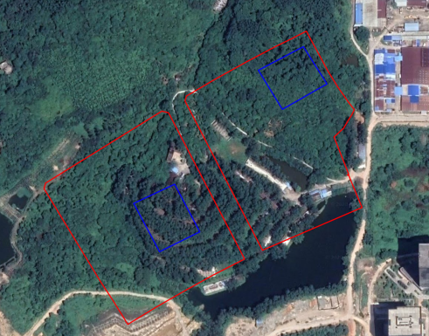

图 22 增城区荔湖街罗岗村152.727亩地块勘探区域（蓝线区域）

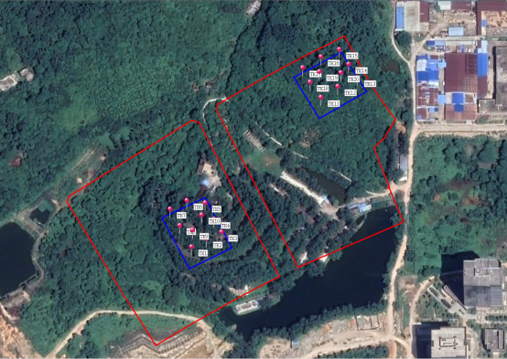

图 23 增城区荔湖街罗岗村152.727亩地块标准探孔分布示意图（奥维地图）

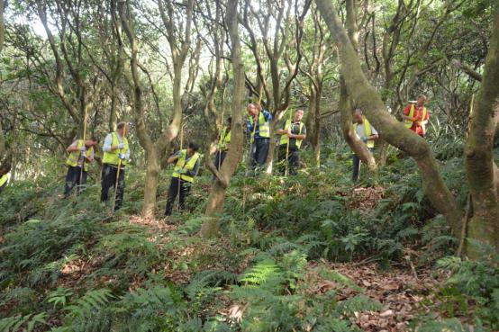

图 24 现场勘探工作照（南-北）

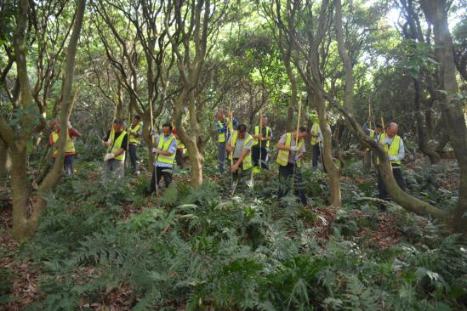

图 24 现场勘探工作照（西-东）

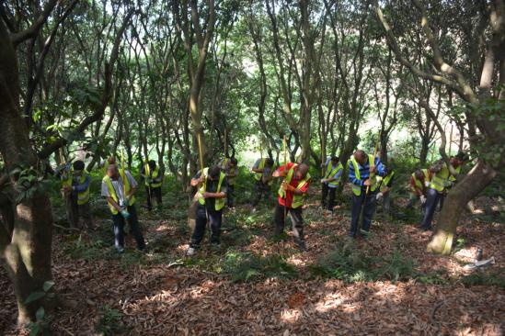

图 25 现场勘探工作照（东-西）

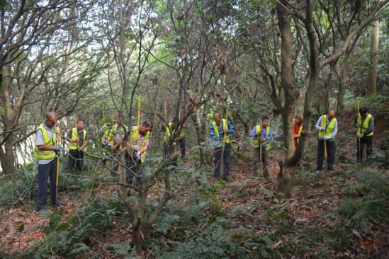

图 26 现场勘探工作照（南-北）

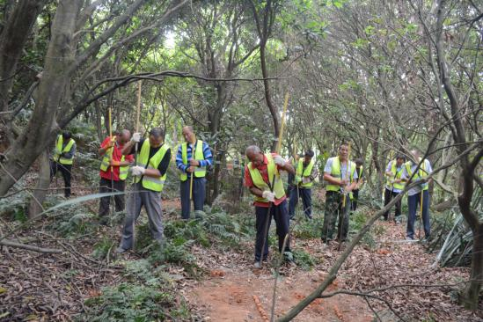图 27 现场勘探工作照（北-南）

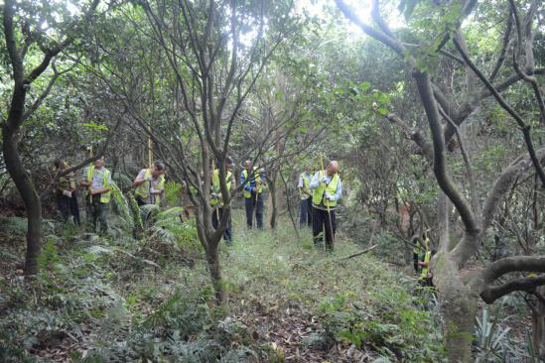图 28 现场勘探工作照（东-西）

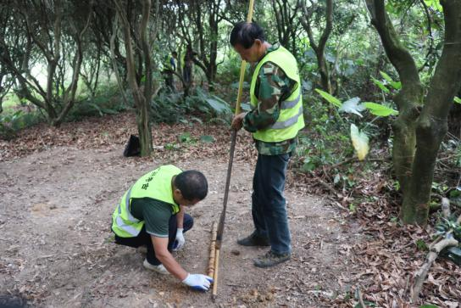图 29 提取标准探孔工作照（北-南）

**TK1：**位于地块西部勘探区域南部，探孔中心坐标为：N23°14′09.27"，E113°49′22.24"。地层堆积情况如下：

第①层：表土层，厚约0.2米，为灰褐色黏土，土质较致密，含石子颗粒、少量植物根茎等。该层下为生土层，为深红褐色黏土层，土质致密，含风化石渣、石子颗粒等。

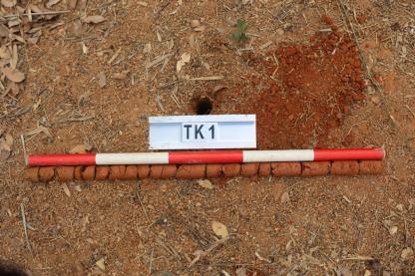

图 30 TK1土样（标杆长1米,土样由左上到右下）

**TK2：**位于地块西部勘探区域南部，探孔中心坐标为：N23°14′09.63"，E113°49′22.97"。地层堆积情况如下：

第①层：表土层，厚约0.4米，为灰褐色黏土，土质较致密，含石子颗粒、少量植物根茎等。该层下为生土层，为深红褐色黏土层，土质较致密，含风化石渣、石子颗粒等。

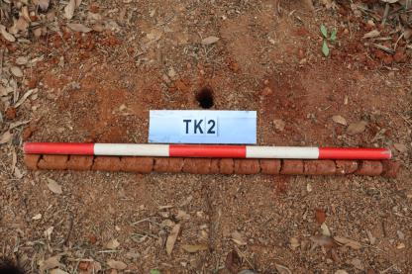

图 31 TK2土样（标杆长1米,土样由左上到右下）

**TK3：**位于地块西部勘探区域东南部，探孔中心坐标为：N23°14′09.93"，E113°49′23.73"。地层堆积情况如下：

第①层：表土层，厚约0.6米，为红褐色黏土，土质较疏松，含石子颗粒、植物根茎等。该层下为生土层，为深红褐色黏土层，土质较疏散，含风化石渣、石子颗粒等。

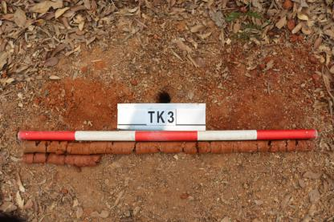

图 32 TK3土样（标杆长1米,土样由左上到右下）

**TK4：**位于地块西部勘探区域东部，探孔中心坐标为：N23°14′10.53"，E113°49′23.37"。地层堆积情况如下：

第①层：表土层，厚约0.3米，为灰褐色黏土，土质较疏松，含石子颗粒、少量植物根茎等。该层下为生土层，为深红褐色黏土层，土质致密，含风化石渣、石子颗粒等。

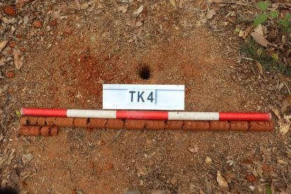

图 33 TK4土样（标杆长1米,土样由左上到右下）

**TK5：**位于地块西部勘探区域东北部，探孔中心坐标为：N23°14′11.27"，E113°49′22.92"。地层堆积情况如下：

第①层：表土层，厚约0.2米，为灰褐色黏土，土质较致密，含石子颗粒、植物根茎等。该层下为生土层，为深红褐色黏土层，土质致密，含风化石渣、石子颗粒等。

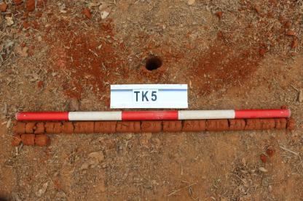

图 34 TK5土样（标杆长1米,土样由左上到右下）

**TK6：**位于地块西部勘探区域北部，探孔中心坐标为：N23°14′11.39"，E113°49′22.02"。地层堆积情况如下：

第①层：表土层，厚约0.5米，为灰褐色黏土，土质较致密，含石子颗粒、少量植物根茎等。该层下为生土层，为黄褐色黏土层，土质致密，含风化石渣、石子颗粒等。

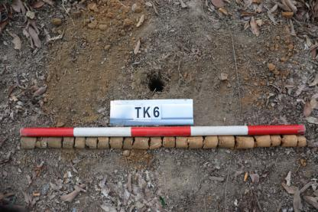

图 35 TK6土样（标杆长1米,土样由左上到右下）

**TK7：**位于地块西部勘探区域西北部，探孔中心坐标为：N23°14′10.99"，E113°49′21.18"。地层堆积情况如下：

第①层：表土层，厚约0.5米，为灰褐色黏土，土质较疏松，含石子颗粒、少量植物根茎等。该层下为生土层，为黄褐色黏土层，土质致密，含风化石渣、石子颗粒等。

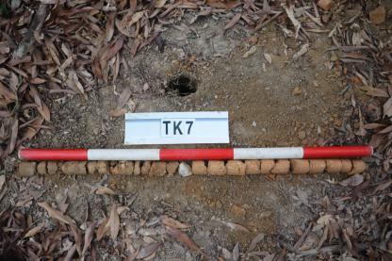

图 36 TK7土样（标杆长1米,土样由左上到右下）

**TK8：**位于地块西部勘探区域西部，探孔中心坐标为：N23°14′10.25"，E113°49′21.67"。地层堆积情况如下：

第①层：表土层，厚约0.4米，为深灰褐色黏土，土质较致密，含石子颗粒、少量植物根茎等。该层下为生土层，为黄褐色黏土层，土质致密，含风化石渣、石子颗粒等。

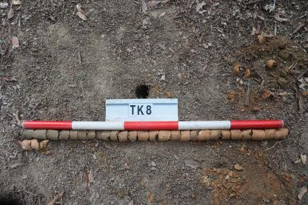

图 37 TK8土样（标杆长1米,土样由左上到右下）

**TK9：**位于地块西部勘探区域中西部，探孔中心坐标为：N23°14′10.02"，E113°49′22.30"。地层堆积情况如下：

第①层：表土层，厚约0.2米，为灰褐色黏土，土质较致密，含石子颗粒、少量植物根茎等。该层下为生土层，为红黄褐色黏土层，土质致密，含风化石渣、石子颗粒等。

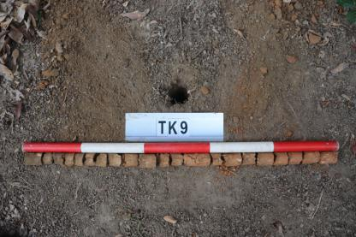

图 38 TK9土样（标杆长1米,土样由左上到右下）

**TK10：**位于地块西部勘探区域中东部，探孔中心坐标为：N23°14′10.73"，E113°49′22.76"。地层堆积情况如下：

第①层：表土层，厚约0.6米，为深褐色黏土，土质较疏松，含石子颗粒、少量植物根茎等。该层下为生土层，为黄褐色黏土层，土质致密，含风化石渣、石子颗粒等。

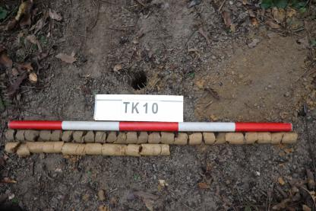

图 39 TK10土样（标杆长1米,土样由左上到右下）

**TK11：**位于地块东部勘探区域南部，探孔中心坐标为：N23°14′16.07"，E113°49′28.66"。地层堆积情况如下：

第①层：表土层，厚约0.1米，为灰褐色黏土，土质较疏松，含石子颗粒、少量植物根茎等。该层下为生土层，为红褐色黏土层，土质较致密，含风化石渣、石子颗粒等。

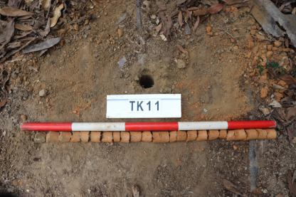

图 40 TK11土样（标杆长1米,土样由左上到右下）

**TK12：**位于地块东部勘探区域南部，探孔中心坐标为：N23°14′16.58"，E113°49′29.48"。地层堆积情况如下：

第①层：表土层，厚约0.1米，为灰褐色黏土，土质较疏松，含石子颗粒、植物根茎等。该层下为生土层，为灰黄色黏土层，土质较疏散，含大量风化石渣、少量石子颗粒等。

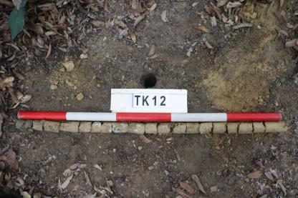

图 41 TK12土样（标杆长1米,土样由左上到右下）

**TK13：**地块东部勘探区域东南部，探孔中心坐标为：N23°14′16.09"，E113°49′30.45"。地层堆积情况如下：

第①层：表土层，厚约0.1米，为灰褐色黏土，土质较致密，含石子颗粒、植物根茎等。该层下为生土层，为深红褐色黏土层，土质致密，含风化石渣、石子颗粒等。

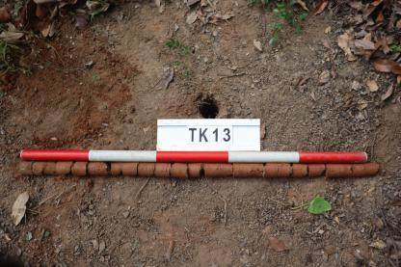

图 42 TK13土样（标杆长1米,土样由左上到右下）

**TK14：**地块东部勘探区域东部，探孔中心坐标为：N23°14′17.59"，E113°49′30.04"。地层堆积情况如下：

第①层：表土层，厚约0.2米，为灰褐色黏土，土质较疏松，含石子颗粒、植物根茎等。该层下为生土层，为深红褐色黏土层，土质较疏散，含风化石渣、石子颗粒等。

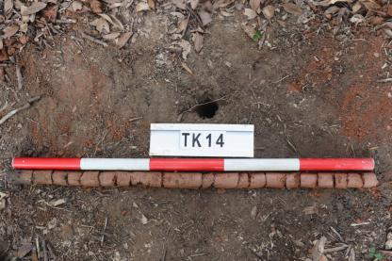

图 43 TK14土样（标杆长1米,土样由左上到右下）

**TK15：**地块东部勘探区域东北部，探孔中心坐标为：N23°14′18.27"，E113°49′29.57"。地层堆积情况如下：

第①层：表土层，厚约0.2米，为灰褐色黏土，土质较致密，含石子颗粒、植物根茎等。该层下为生土层，为红褐色黏土层，土质致密，含风化石渣、石子颗粒等。

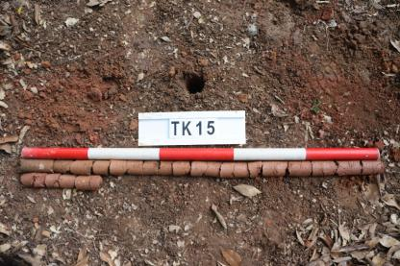

图 44 TK15土样（标杆长1米,土样由左上到右下）

**TK16：**地块东部勘探区域北部，探孔中心坐标为：N23°14′17.92"，E113°49′28.66"。地层堆积情况如下：

第①层：表土层，厚约1.0米，为灰褐色黏土，土质较致密，含石子颗粒、植物根茎等。该层下为生土层，为浅褐色黏土层，土质较致密，含风化石渣、石子颗粒等。

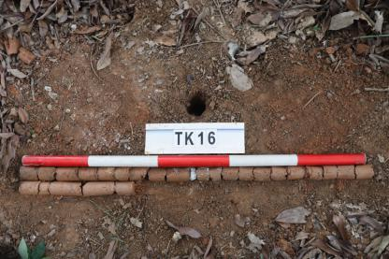

图 45 TK16土样（标杆长1米,土样由左上到右下）

**TK17：**地块东部勘探区域西北部，探孔中心坐标为：N23°14′17.42"，E113°49′27.75"。地层堆积情况如下：

第①层：表土层，厚约0.6米，为灰褐色黏土，土质较致密，含石子颗粒、少量植物根茎等。该层下为生土层，为红褐色黏土层，土质较疏散，含风化石渣、石子颗粒等。

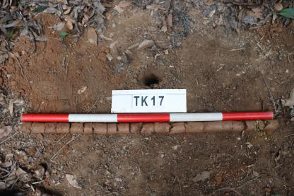

图 46 TK17土样（标杆长1米,土样由左上到右下）

**TK18：**地块东部勘探区域西部，探孔中心坐标为：N23°14′16.77"，E113°49′28.12"。地层堆积情况如下：

第①层：表土层，厚约0.3米，为灰褐色黏土，土质较致密，含石子颗粒、植物根茎等。该层下为生土层，为红褐色黏土层，土质致密，含风化石渣、石子颗粒等。

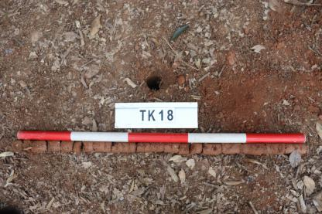

图 47 TK18土样（标杆长1米,土样由左上到右下）

**TK19：**地块东部勘探区域中西部，探孔中心坐标为：N23°14′17.25"，E113°49′28.58"。地层堆积情况如下：

第①层：表土层，厚约0.5米，为褐色黏土，土质较疏松，含石子颗粒、少量植物根茎等。该层下为生土层，为红褐色黏土层，土质较疏散，含风化石渣、石子颗粒等。

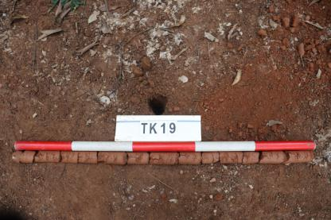

图 48 TK19土样（标杆长1米,土样由左上到右下）

**TK20：**地块东部勘探区域中东部，探孔中心坐标为：N23°14′17.20"，E113°49′29.65"。地层堆积情况如下：

第①层：表土层，厚约0.2米，为褐色黏土，土质较致密，含石子颗粒、植物根茎等。该层下为生土层，为红褐色黏土层，土质较疏散，含风化石渣、石子颗粒等。

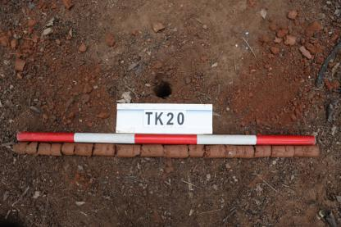

图 49 TK20土样（标杆长1米,土样由左上到右下）

## （五）探沟勘探

根据勘探现场实际状况，结合考古钻探情况，为更好的了解该项目地块内的地层堆积情况，我们在地块内清理探沟两处，以了解地下文物埋藏情况。编号分别为：TG1、TG2。具体情况如下：

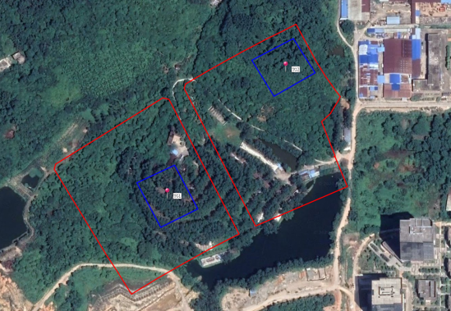

图 50 增城区荔湖街罗岗村152.727亩地块探沟分布示意图（红色标签点）

**TG1：**位于该项目西部地块勘探区域中部，探沟西南角坐标为：N23°14′10.20"，E113°49′22.51"，南北向,南北长约4.0米，东西宽约2.0米，清理深度约0.6米。

该探沟地层堆积依距土质、土色及包含物可分为1层，具体情况如下：

第①层：表土层，厚约0.4米-0.5米，为灰褐色黏土层，土质较致密，含植物根茎、少量沙粒、石子颗粒等。该层下即为生土层，为红黄色黏土层，土质致密，含沙粒、石子颗粒，少量风化石渣。

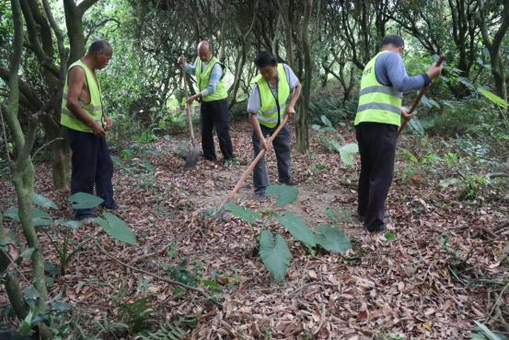

图 51 TG1清表工作照（北-南）

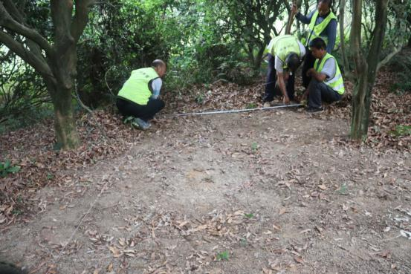

图 52 TG1布方工作照（西南-东北）

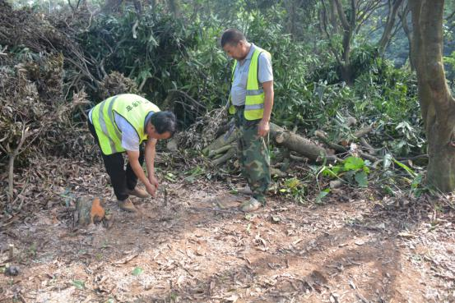

图 53 TG1布方工作照（南-北）

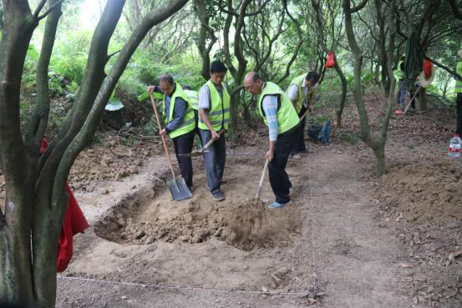

图 54 TG1清理工作照（北-南）

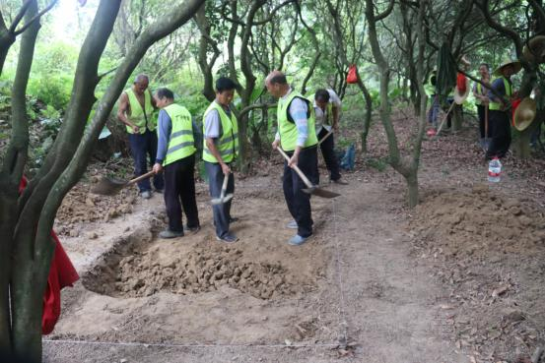

图 55 TG1清理工作照（北-南）

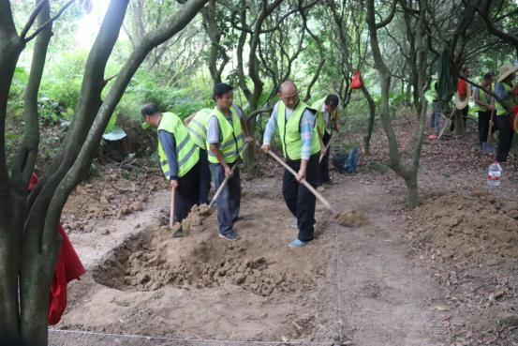

图 56 TG1清理工作照（南-北）

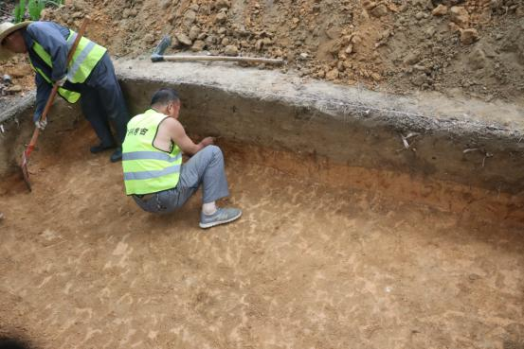

图 57 TG1划分地层工作照（西南-东北）

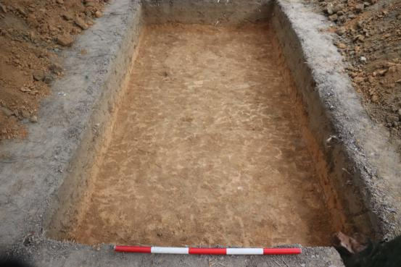

图 58 TG1完工照（南-北）

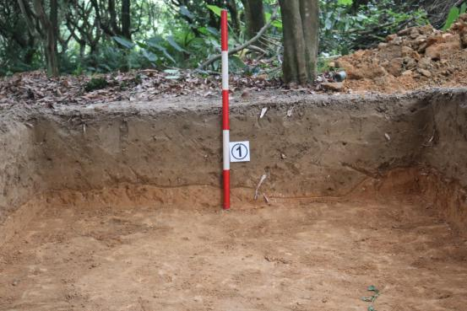

图 59 TG1北壁完工照（南-北）

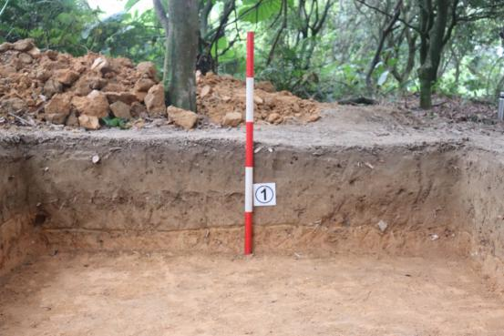

图 60 TG1南壁完工照（北-南）

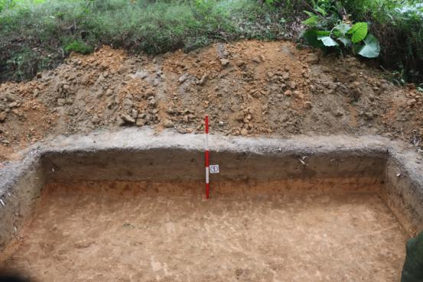图 61 TG1东壁完工照（西-东）

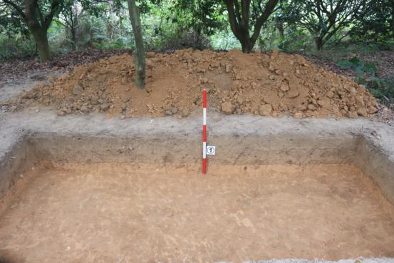

图 62 TG1西壁完工照（东-西）

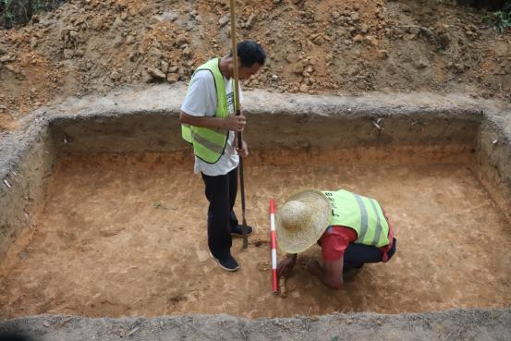

图 63 TG1底部取样工作照（西-东）

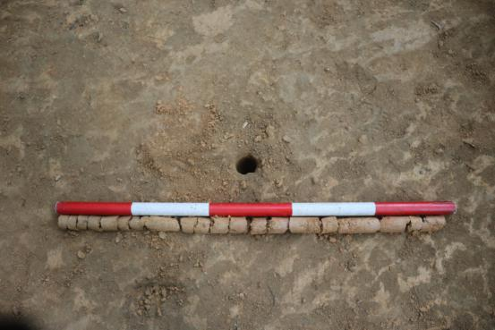

图 64 TG1底部土样照（俯拍）

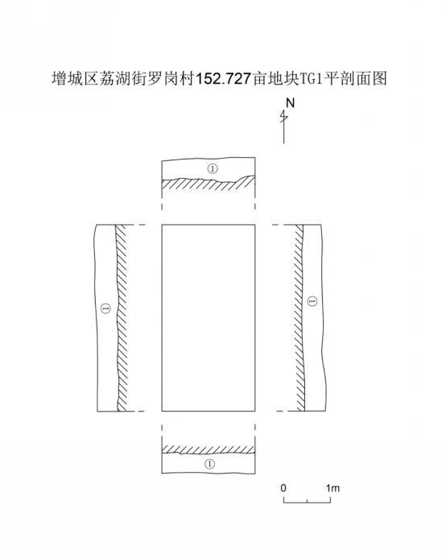

图 65 TG1平剖面图

**TG2：**位于项目地块东部偏中，探沟西南角坐标为：N23°14′16.81"，E113°49′29.23"，南北向,南北长4.0米，东西宽约2.0米，清理深度约0.4米。

该探沟地层堆积依据土质、土色及包含物可分为1层，具体情况如下：

第①层：表土层，厚约0.1-0.2米，为灰褐色黏土层，土质较致密，含植物根茎、少量沙粒、石子颗粒等。该层下即为生土层，为红褐色黏土层，土质致密，含少量沙粒、石子颗粒，风化石渣。

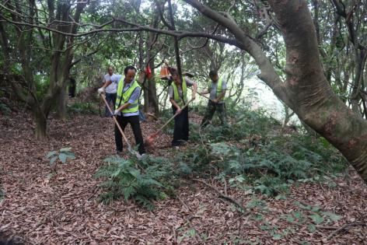

图 66 TG2清表工作照（西北-东南）

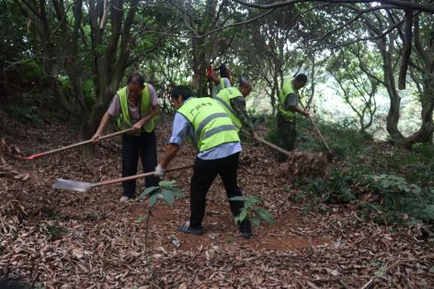

图 67 TG2清表工作照（西北-东南）

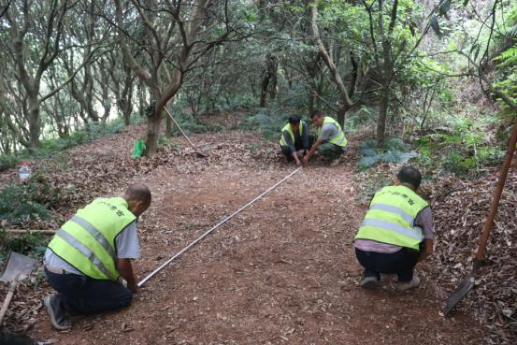

图 68 TG2布方完工照（南-北）

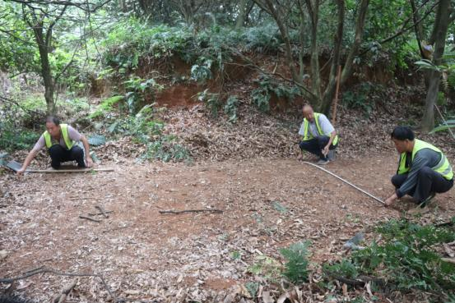

图 69 TG2布方工作照（西-东）

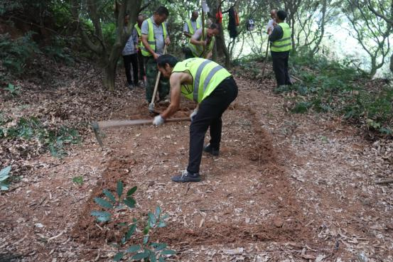

图 70 TG2清理工作照（北-南）

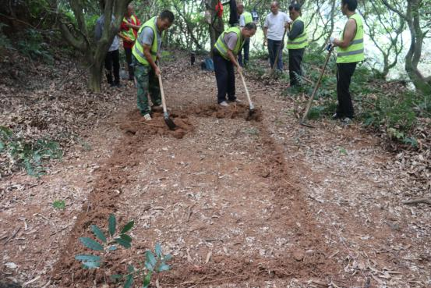

图 71 TG2清理工作照（北-南）

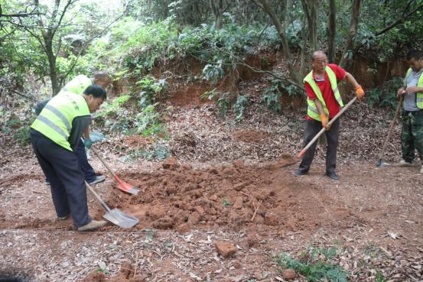

图 72 TG2清理工作照（西-东）

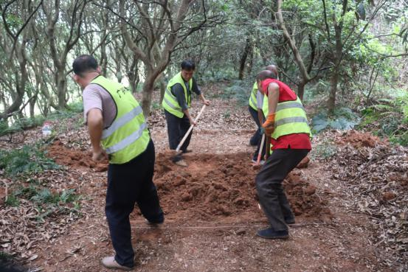

图 73 TG2清理工作照（南-北）

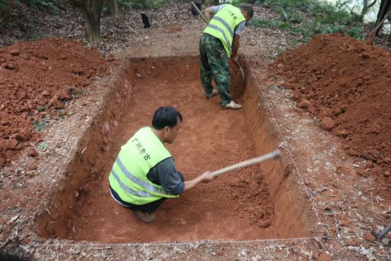

图 74 TG2清理工作照（北-南）

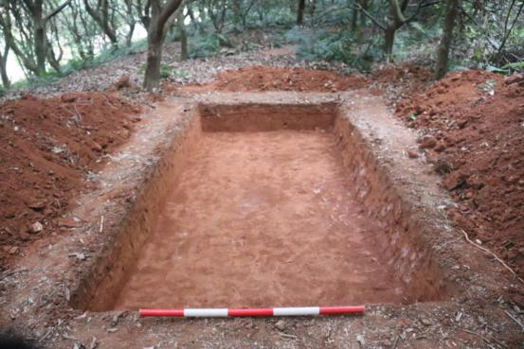

图 75 TG2完工照（南-北）

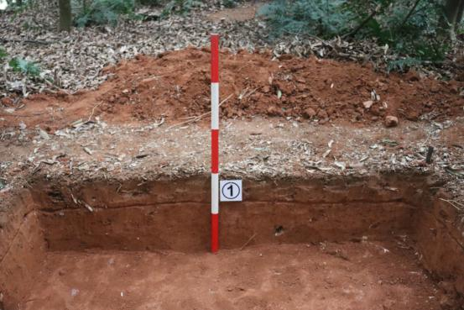

图 76 TG2北壁完工照（南-北）

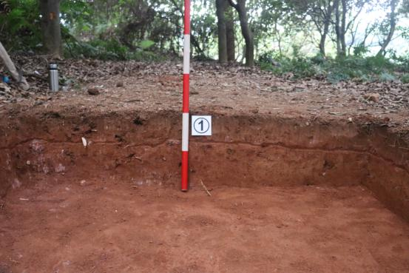

图 77 TG2南壁完工照（北-南）

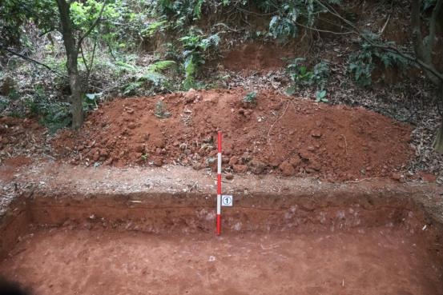

图 78 TG2东壁完工照（西-东）

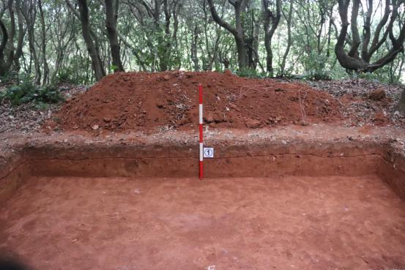

图 79 TG2西壁完工照（东-西）

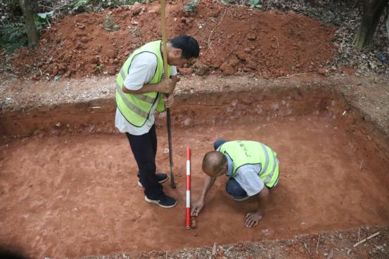

图 80 TG2底部取样工作照（西-东）

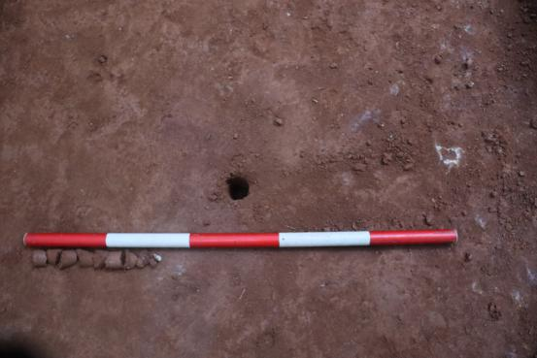

图 81 TG2底部土样照（俯拍）

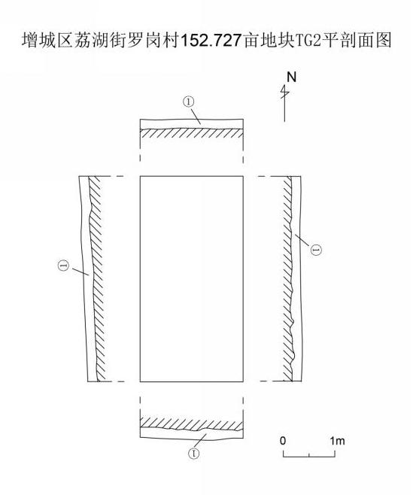

图 82 TG2平剖面图

# 四、考古调查勘探结果和文物保护意见

## （一）考古调查勘探结果

根据《中华人民共和国文物保护法》《广州市文物保护规定》，按照《广州市文物局关于增城区2019年度第一批拟出让考古调查、勘探工作的复函》（穗文物[2019]220号）的指导意见，受广州市增城区土地开发储备中心委托，由我院配合该项目地块出让，对该项目地块进行了考古调查、勘探工作，完成调查面积101716.182平方米，勘探面积10000平方米。

增城区荔湖街罗岗村152.727亩项目地块位于广州市增城区荔湖街罗岗村增城大道西侧，北侧距荔湖街罗岗村二环中路约820米，东侧距增江约1.6公里，西侧距罗岗村百子岭约810米。考古勘探表明，地块内地层堆积较为一致，共一层：第①层为表土层，厚约0.1-1.0米，为灰褐色或红褐色黏土，土质较致密，含大量沙粒、石子颗粒、植物根茎等。该层下为生土层，为深红褐色或灰黄色黏土，土质较致密，中含石子颗粒、风化石渣。

本次考古勘探工作在该项目地块范围内未发现古代文化遗存。

## （二）文物保护意见

根据以上考古调查勘探结果，该项目用地范围内未发现具有重要历史文化价值及需要进一步开展考古发掘或原址保护的古代文化遗存。本次勘探对于今后在这一区域的考古工作具有一定的借鉴意义。

本次考古调查勘探工作完成后，收储单位可以按规定继续完成土地出让的手续。

由于本次考古勘探是对重点区域采取普通勘探的方式，勘探范围未能覆盖地块全部区域。将来在建设施工过程中如果发现文物，建设、施工单位应当立即停止施工，保护好现场，并及时报请文物部门处理。

# 附表一：增城区荔湖街罗岗村152.727亩地块考古调查勘探GPS测量数据

|  |  |  |  |
| --- | --- | --- | --- |
| **面积** | **点名** | **纬度** | **经度** |
| **10000平方米**  **10000平方米** | TG1 | N23°14′10.20" | E113°49′22.51" |
| TG2 | N23°14′16.81" | E113°49′29.23" |
| TK1 | N23°14′09.27" | E113°49′22.24" |
| TK2 | N23°14′09.63" | E113°49′22.97" |
| TK3 | N23°14′09.93" | E113°49′23.73" |
| TK4 | N23°14′10.53" | E113°49′23.37" |
| TK5 | N23°14′11.27" | E113°49′22.92" |
| TK6 | N23°14′11.39" | E113°49′22.02" |
| TK7 | N23°14′10.99" | E113°49′21.18" |
| TK8 | N23°14′10.25" | E113°49′21.67" |
| TK9 | N23°14′10.02" | E113°49′22.30" |
| TK10 | N23°14′10.73" | E113°49′22.76" |
| TK11 | N23°14′16.07" | E113°49′28.66" |
| TK12 | N23°14′16.58" | E113°49′29.48" |
| TK13 | N23°14′16.09" | E113°49′30.45" |
| TK14 | N23°14′17.59" | E113°49′30.04" |
| TK15 | N23°14′18.27" | E113°49′29.57" |
| TK16 | N23°14′17.92" | E113°49′28.66" |
| TK17 | N23°14′17.42" | E113°49′27.75" |
| TK18 | N23°14′16.77" | E113°49′28.12" |
| TK19 | N23°14′17.25" | E113°49′28.58" |
| TK20 | N23°14′17.20" | E113°49′29.65" |

# 附录1：

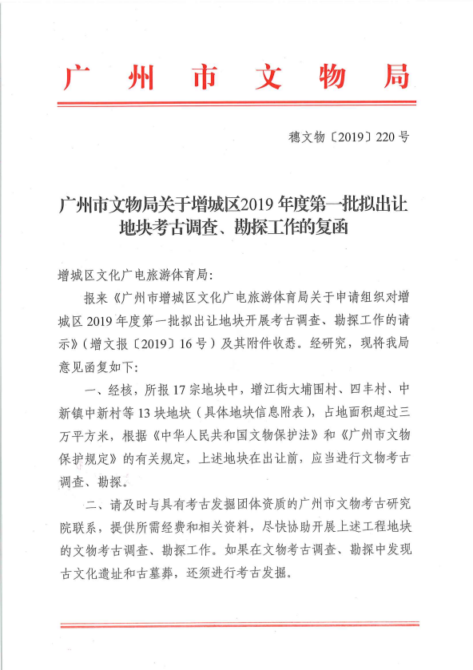

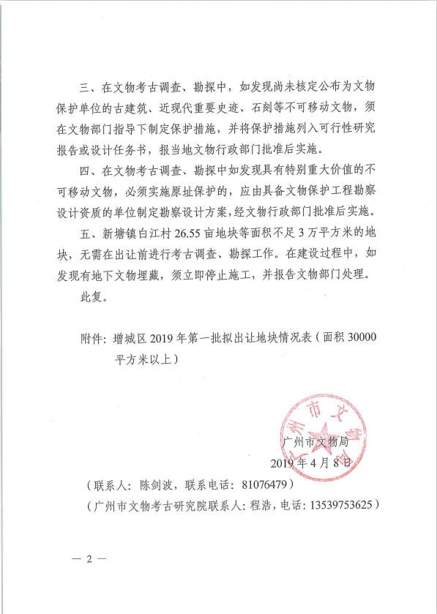

# **附录2： 广州市文物考古研究院考古发掘资质证书**

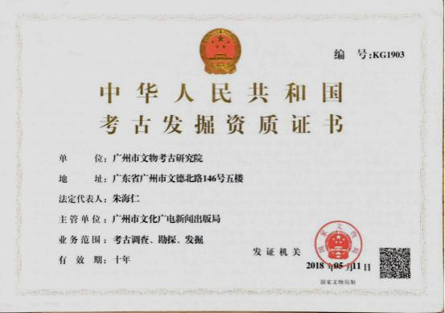

# 附录3： 文物保护法规（节选）

**《中华人民共和国文物保护法》**（2017年11月4日第十二届全国人民代表大会常务委员会第三十次会议通过）

**第三章·考古发掘·**

**第二十九条** 进行大型基本建设工程，建设单位应当事先报请省、自治区、直辖市人民政府文物行政部门组织从事考古发掘的单位在工程范围内有可能埋藏文物的地方进行考古调查、勘探。

**第三十条** 需要配合建设工程进行的考古发掘工作，应当由省、自治区、直辖市文物行政部门在勘探工作的基础上提出发掘计划，报国务院文物行政部门批准。

**第三十一条** 凡因进行基本建设和生产建设需要的考古调查、勘探、发掘，所需费用由建设单位列入建设工程预算。”

**《广州市文物保护规定》**（广州市第十四届人民代表大会常务委员会第八次会议于2012年10月30日通过，经广东省第十一届人民代表大会常务委员会第三十九次会议于2013年1月21日批准，自2013年5月1日起施行）

**第三十二条**  在地下文物埋藏区进行工程建设或者在地下文物埋藏区以外进行大型工程建设前，应当按照下列规定进行考古调查、勘探、发掘：  
　　（一）属于出让国有建设用地使用权的，在出让该地块前，应当进行考古调查、勘探，所需经费在文物保护专项资金中安排；  
　　（二）属于划拨国有建设用地使用权的，应当在工程项目建议书或者可行性研究阶段进行考古调查、勘探，所需经费由建设单位承担；  
　　（三）本规定生效之前已经取得土地使用权，但尚未进行考古调查、勘探的，建设单位应当依法申请考古调查、勘探，所需经费由建设单位承担。  
　　未按照前款第（一）项或者第（二）项规定进行考古调查、勘探的，不得出让或者划拨土地。未按照前款第（三）项规定进行考古调查、勘探的，建设单位不得开工建设。  
　　**第三十三条** 本规定第三十二条规定的大型建设工程包括下列工程：  
　　（一）在越秀区、海珠区、荔湾区、天河区、白云区、黄埔区辖区内进行的建设工程项目，占地面积一万平方米以上；  
　　（二）在花都区、番禺区、南沙区、萝岗区、从化市、增城市辖区内进行的建设工程项目，占地面积三万平方米以上；  
　　（三）在本市行政区域内新建或者扩建道路、桥梁、高速路、地铁、管网等重大线形工程。  
　　突发性的抢险工程，负责建设、施工的单位或者个人应当尽可能避开地下文物埋藏区。因特殊情况不能避开的，应当在施工前告知市文物行政主管部门。发现文物的，应当配合文物行政主管部门进行抢救性保护。  
　　**第三十四条**  在房屋拆迁、旧城改造、工程建设和生产等过程中，任何单位或者个人发现古文化遗址、古墓葬、古建筑、石刻、壁画以及近现代重要史迹和代表性建筑等文物的，应当立即报告当地文物行政主管部门，负责建设、施工的单位或者个人应当立即停止施工并保护现场。所在地的区、县级市文物行政主管部门在接到报告后，应当及时派员赶到现场，并于七日内提出处理意见。  
　　在文物行政主管部门提出处理意见前，任何单位和个人不得破坏现场。经文物行政主管部门确认需要保留的不可移动文物，任何单位和个人不得损毁或者改变文物原状。  
　　**第三十五条** 经文物考古调查、勘探，发掘出重要文物的区域，文物行政主管部门可以会同规划行政管理部门划定临时禁止建设区。

**第四十三条**  文物行政主管部门、文物执法机构或者其他行政管理部门及其工作人员有下列行为之一的，由任免机关或者监察机关责令改正；造成严重后果的，由任免机关或者监察机关对负有责任的主管人员和其他直接责任人员给予处分：  
　　（一）违反本规定第五条第二款规定，未定期对文物保护单位进行巡查的；  
　　（二）违反本规定第九条规定，未按照规定用途使用文物保护专项资金或者未在规定期限内将使用情况向社会公布的；  
　　（三）违反本规定第二十五条规定，未在规定期限内划出并公布文物保护单位的建设控制地带的；  
　　（四）违反本规定第二十六条规定，未在规定期限内划出临时保护范围或者临时建设控制地带的；  
　　（五）违反本规定第二十九条第一款规定，规划行政管理部门在编制城乡规划时，涉及不可移动文物或者地下埋藏区未征求文物行政主管部门的意见或者文物行政主管部门未在规定期限内答复的；  
　　（六）违反本规定第三十条第一款规定，未组织编制文物保护单位的保护规划的；  
　　（七）违反本规定第三十条第二款规定，未将已批准的文物保护单位的保护规划、保护范围和建设控制地带以及地下文物埋藏区的保护控制要求纳入城市控制性详细规划的；  
　　（八）违反本规定第三十二条规定，出让或者划拨未进行考古调查、勘探的国有建设用地使用权的；  
　　（九）违反本规定第三十九条规定，不前往现场予以协助的；  
　　（十）其他滥用职权、玩忽职守、徇私舞弊的。

**第四十七条** 违反本规定第三十二条第二款规定，未经文物考古调查、勘探擅自开工建设的，由文物执法机构责令停止施工，限期办理文物考古调查、勘探手续，逾期不办理手续，造成严重后果的，处以十万元以上五十万元以下罚款。

# 附录4： 关于本报告使用的专业术语、概念和标准的说明

本报告使用的专业术语、概念和标准，依据《中华人民共和国文物保护法》、《中华人民共和国文物保护法实施条例》、《田野考古工作规程》、《考古调查、勘探、发掘经费预算定额管理办法》等法规和我省基建考古工作实际而制定。

**1.本报告采用的田野考古专业术语：**

考古调查指地面踏查和自然断面的考古学观察。考古勘探由普探和重探组成。考古普探指采用每平方米布孔5个的梅花点布孔法而进行的勘探工作，所用工具为探铲（洛阳铲）。考古重探指为了解墓葬及其它遗迹现象并在地面做出形状标记而进行的钻探工作。重探采用探孔法或布探沟的方式。考古试掘（发掘）主要采取布探方的方式，依据土质、土色、包含物的不同，自上而下，从晚到早逐层发掘。探沟指平面呈长方形的发掘单位，探方指平面呈方形的发掘单位，探沟和探方一般皆正南北或正东西方向。工作单位、遗迹、墓葬编号为“4 位年/地名代码/单位代码/顺序号”。单位代码中“T”表示探方或探沟，“M”表示墓葬，“H”表示灰坑，“Y”表示窑，“F”表示房屋，“L”表示路等。地形条件不同或范围较大区域的考古勘探、试掘、发掘分工作区进行。工作区常以象限法或据地形地貌特征进行划分，编号为罗马数字Ⅰ、Ⅱ、Ⅲ、Ⅳ等。

**2．本报告采用的文物标识名称：**

**遗物点：**地面虽有零星文化遗物分布，但遗物分布面积狭小，且无明显相关文化层堆积或其它相关遗存的地点。

**遗址或墓葬（具备以下条件之一）：**文化遗物丰富；文化遗物分布面积宽广；有明显文化层堆积或遗迹、墓葬露头。

**疑点：**没有发现文化遗存但有其它文物线索、值得关注的地点，如有相关文献记载，有与人类活动可能有关的自然遗物分布等。

**3．各类遗存的处理标准（施工建议）：**

**（1）遗物点、**合同中已涉及的小型遗址和小型墓葬，属于本项考古工作的组成部分，不另做发掘计划，但在施工中需特别注意。

**（2）其它遗存（遗址、墓地、古建筑）实行分级处理。**

**遗存文物价值分3 级：**

**A 级，**特别重要。指可以填补科研缺环、空白，或者和重大历史事件、重要历史人物有关及其它具有特别科研价值的遗存。

**B 级，**重要。指具有较高科研价值且时代一般早于明代的遗址或墓地、具有较高科研价值且时代一般早于1911 年的古建筑。

**C 级，**一般。指具有一定科研价值且时代一般在明代及其以后的遗址或墓地、时代虽晚于1911 年但具有一定科研价值和代表性的建筑。

**遗存保存状况分3 级：**

**A 级，**保存良好。

**B 级，**保存一般。

**C 级，**保存较差。

**遗存级别由其文物价值和保存状况组成，分9 级：**

**AA 级：**建议改线（改点），对遗存做原址原状保护。无法改线（改点）者，必须全面发掘或古建筑测绘，根据发掘、测绘情况确定施工方案。

**AB 级：**全面发掘或大范围发掘（发掘面积大于施工涉及面积的一半）和古建筑测绘，根据发掘、测绘情况确定施工方案。

**AC 级：**局部发掘（发掘面积一般小于施工涉及面积的一半）和古建测绘。

**BA 级：**大范围发掘（发掘面积大于施工涉及面积的一半）和古建测绘，根据发掘、测绘情况确定施工方案。

**BB 级：**局部发掘（发掘面积一般小于施工涉及面积的一半）和古建测绘。

**BC 级：**局部发掘（发掘面积一般小于施工涉及面积的一半）或不发掘。

**CA 级：**局部发掘（发掘面积一般小于施工涉及面积的一半）或不发掘。

**CB 级：**局部发掘（发掘面积一般小于施工涉及面积的一半）或不发掘。

**CC 级：**不发掘。

遗存级别的评定由本院学术评议组负责，必要时征求其他专家的意见。